ANGLEŠČINA – 2.r - Šebrelje
(25.3.)

Obvestilo za starše:
V 1. in 2. razredu pouk angleščine poteka le na slušnih in govornih dejavnostih. Zato je potrebno vaše sodelovanje. Naredite kolikor in kakor lahko. Ker je na podružnici angleščina dve uri skupaj, lahko zdaj, ko je prilika učenci naloge naredijo v dveh delih, da ne bo preveč naenkrat.
V primeru kakršnih koli težav, nejasnosti ... sem dosegljiva na elektronski naslov:
nbogataj@os-cerkno.si
Pazite nase in druge ter ostanite zdravi,
Lep pozdrav,
učiteljica Nives

- Še enkrat, še bolje pa dvakrat, si oglej ta filmček o oblačilih in nato reši nalogo:

https://www.youtube.com/watch?v=T4h41CgIGwc

V zvezek napiši naslov Steve in nariši Steva, kako se je oblekel za zimski dan. (vsaj čez pol strani). Nato poimenuj oblačila, ki jih je Steve oblekel (lahko s pomočjo staršev).

(Slovarček – pomoč za starše: a woolly jumper – volnen pulover, jopa; trousers – hlače; woolly socks – volnene nogavice; a red scarf – rdeč šal; white gloves – bele rokavice; boots – močnejši, zimski čevlji, lahko tudi škornji; hat – kapa ali klobuk).

- Ponovi vse igrice z barvami (Lilibi), ker bomo v četrtek barvali oblačila.
https://www.lilibi.si/anglescina/colours/glossary
https://www.lilibi.si/anglescina/colours/learn-the-names-1
https://www.lilibi.si/anglescina/colours/learn-the-names-2
https://www.lilibi.si/anglescina/colours/my-favourite-color

- Če želiš in imaš dovolj časa lahko seveda igraš še vse igrice s portala Lilibi iz prejšnjega tedna.

- Naslednja naloga je barvanje oblačil in pripovedovanje preprostih povedi.

- najprej jih po vrsti poimenujmo – zaradi izgovorjave tukaj naprošam za pomoč starše:

- a dress  - shoes  - a sweater  - a coat | - a skirt  - slippers  - a scarf  - gloves | - a jacket  - boots  - a T-shirt  - a hat | - a shirt  - socks  - shorts  - trousers

- Ponovimo (poimenujemo) še barve – jih še znamo?
- 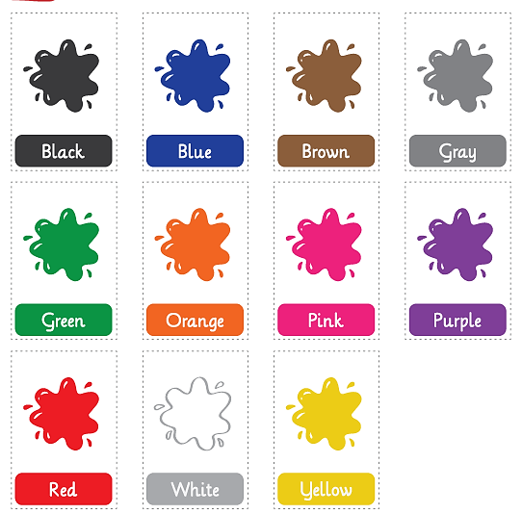

- Natisni spodnjo tabelo in jo prilepi v zvezek, nato pobarvaj oblačila po lastni izbiri in povej povedi:

Na primer:
The dress is pink.
Shoes are black.
The sweater is red.
The coat is brown.
The skirt is purple.
The slippers are green.
The scarf is grey and pink.
The gloves are orange.
The jacket is yellow.
The boots are brown.
The T-shirt is blue.
The hat is black.
The shirt is grey.
The socks are green.
The shorts are orange.
The trousers are brown.

Napisala sem vse povedi, zaradi razlike med ednino in množino (is - are), pri pouku jih v to usmerjam z zgledom in poudarkom, učencem drugače tega (slovničnih pravil) na tej stopnji ne razlagam.

CLOTHES – OBLAČILA 2. RAZRED
- 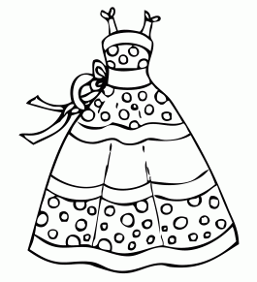 | - 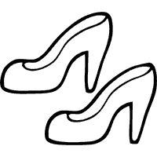 |  | - 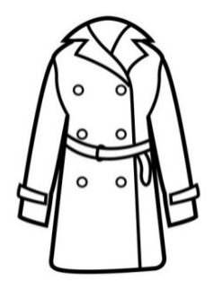
- 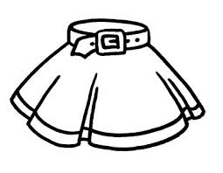 | - 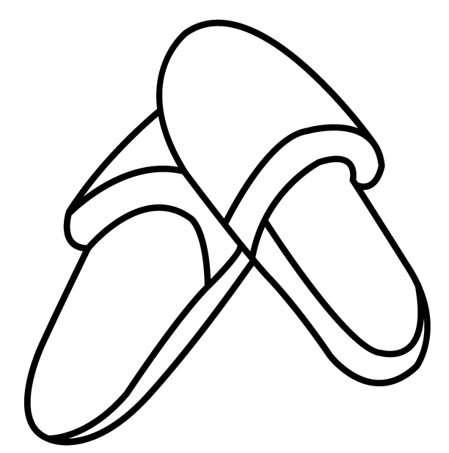
- 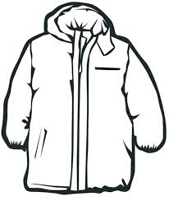 | - 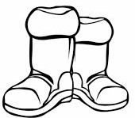 | - 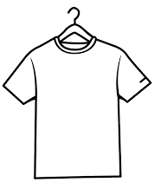 | - 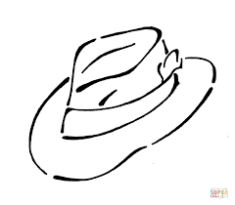
- 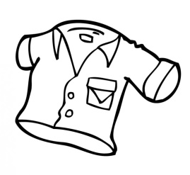 | - 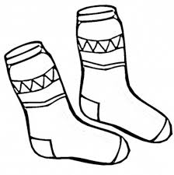 | - 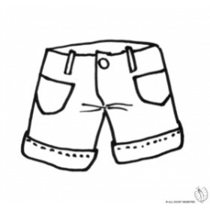 | - 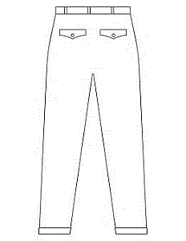

ANGLEŠČINA – 3.r – Šebrelje

Obvestilo za starše in učence:
V primeru kakršnih koli težav, nejasnosti ... sem dosegljiva na elektronski naslov:
nbogataj@os-cerkno.si
Ker je na podružnici angleščina dve uri skupaj, lahko zdaj, ko je prilika učenci naloge naredijo v dveh delih, da ne bo preveč naenkrat.
Prav tako bom vesela kakšne povratne informacije, kako vam gre. Kakšno stvar v zvezku lahko tudi »pofotkate« s telefonom in mi jo pošljete na zgoraj napisan elektronski naslov.
Pazite nase in druge ter ostanite zdravi,
Lep pozdrav,
učiteljica Nives

- Oglej si video o barvah na tej povezavi: https://www.youtube.com/watch?v=pUPM3DtK9so

Nato v zvezek napiši naslov Exercise, nariši en predmet/ stvar (po lastni izbiri, vendar naj bo tak, ki smo se ga že učili ali ga že poznaš) v vsaki barvi in zraven zapiši preprosto poved. Takole:

Exercise

The apple is red.
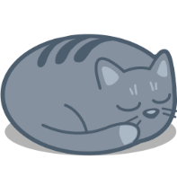The cat is grey.

Naredi za vse barve, ki jih vidiš v filmčku. (*Naj te ne moti, ker je siva zapisana z gray – oboje je možno in prav.)

Kdor želi lahko zapiše tudi kakšno malo bolj zahtevno vrsto povedi, na primer:
I like red apples.
I don't like the orange flower.
I can see a yellow house.
He plays a brown guitar. (za ideje pokukaj po zvezku)

- Če se le da, si natisni (ali pa prosi starše za pomoč) spodnjo tabelo.

CLOTHES (oblačila)

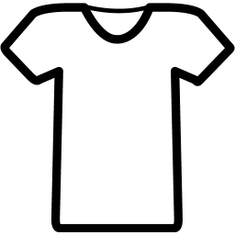 | 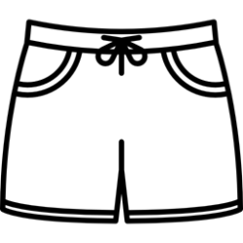 | 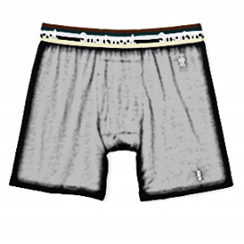 | 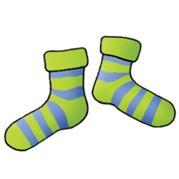
 | 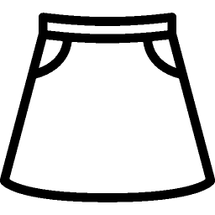 | 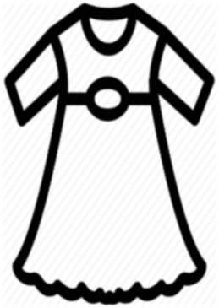 | 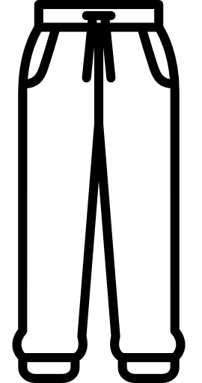
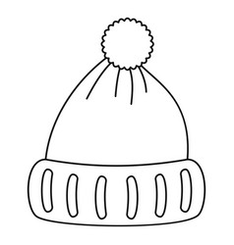 | 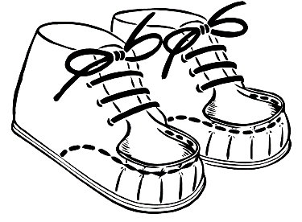 | 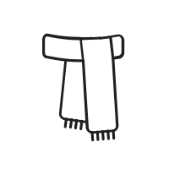 | 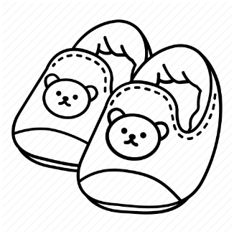
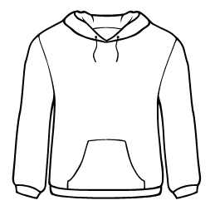 | 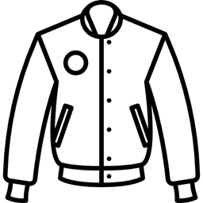 | 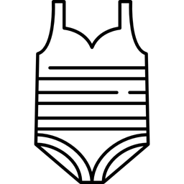 | 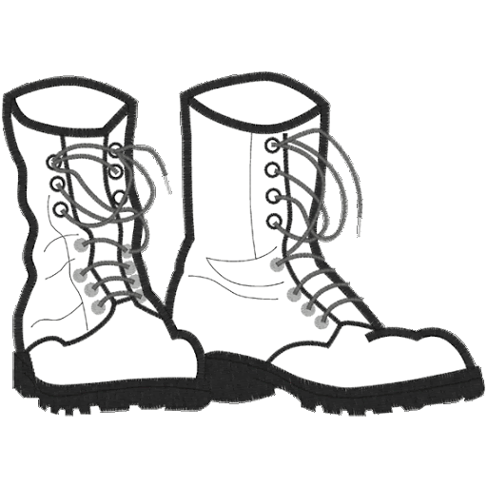

- Nato si še enkrat oglej oba filmčka z oblačili. Na kanalu YouTube spodaj v desnem vogalu (spodaj so štiri male ikonice – prva z leve so podnapisi) vklopi podnapise (seveda bodo v angleščini), in ob gledanju poskušaj vsaj malo prebrati, predvsem pa beri - išči besede za oblačila:

https://www.youtube.com/watch?v=bnPfz7KuxBs
https://www.youtube.com/watch?v=QUXbo77nB60

V tabeli z oblačili (ki jo imaš že v zvezku – če si jo prilepil v torek), s kljukico poleg oblačila, označi vsa tista, ki jih poimenujejo v filmčkih.

Pobarvaj nekaj oblačil po navodilu:
Eno vprašanje za razmislek – kdor želi:
Zakaj? – glej poudarjeni besedi:
The shirt is red.
The slippers are brown.
The shirt is red.
The socks are purple.
The dress is pink.
The slippers are brown.
The shorts are blue.

Pomoč – »plonk«
shirt – srajca
socks – nogavice
slippers – copati
shorts – kratke hlače
dress - obleka

